LEMKEN GmbH & Co. KG · Weseler Straße 5 · D-46519 Alpen

Všem

obchodním partnerům LEMKEN

Alpen, únor 2018

S LEMKENem do sezóny 2018

Vážení obchodní partneři,

také v letošním roce připravuje LEMKEN opět zajímavé nabídky v segmentu setí a zpracování půdy.

Secí stroje – Saphir 7/8 a Solitair 8/9
při objednávce secí kombinace LEMKEN Zirkon-Saphir 7/8- nebo Zirkon-Solitair 8/9- obdrží každý zemědělec cenové zvýhodnění € 100,-- slevu na secí botku (počítáno z bruto ceníkové ceny).

Zpracování půdy – Rubin 9, Kristall 9 a Karat 9
startujeme také akci na podporu strojů pro zpracování strniště, zejména diskových podmítačů Rubin 9 a radličkových kypřičů Karistall 9 a Karat 9 s podporou slevy € 500,-- na metr pracovního záběru stroje (počítáno z bruto ceníkové ceny).

Akce neplatí pro Heliodor 9, Rubin 12 a pro kypřič Karat 12.
Tato akce je platná od dnešního dne do konce července 2018 a bude také prezentována v médiích.

Oslovte prosím s touto nabídkou Vaše zákazníky zvažující nákup takových strojů.

Jako obvykle jsme připraveni Vás podpořit při jednotlivých praktických předváděcích a dalších společných aktivitách. Pohovořte si prosím s příslušným zástupcem LEMKEN ve Vašem regionu.
Přejeme Vám mnoho úspěchů při prodeji techniky a originálních náhradních dílů LEMKEN.

Se srdečným pozdravem,

LEMKEN GmbH & Co. KG LEMKEN CZECH s.r.o.
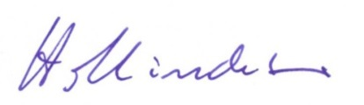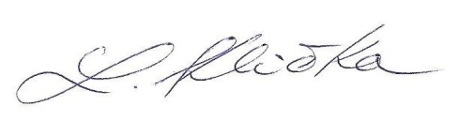
Dirk Hollinderbäumer Ing. Lubomír Klička
vedoucí exportního oddělení zástupce výrobce

LEMKEN GmbH & Co. KG, Weseler Str. 5, 46519 Alpen/GERMANY - AG Kleve HR A 2375 - Sitz: Alpen - Persönlich haftende Gesellschafterin: LEMKEN Verwaltungsgesellschaft mbH - AG Kleve HR B 6873 - Sitz: Alpen - Geschäftsführer: Anthony van der Ley.

